**TRƯỜNG CAO ĐẲNG CÔNG NGHỆ THỦ ĐỨC KHOA CÔNG NGHỆ THÔNG TIN**



BÁO CÁO ĐỒ ÁN

**Môn Backend Web 2**

Đề tài : **Xây dựng Website Shop Bán Quần Áo TheWayShop**

#### Giảng viên hướng dẫn: Bùi Thị Phương Thảo

#### Sinh viên thực hiện:

1. Trần Văn Hậu - 20211TT3589
2. Đào Trọng Tri- 20211TT1552
3. Trần Hoàng Tân - 20211TT2026
4. Nguyễn Trí Bảo – 20211TT

Ngành: Công nghệ thông tin Lớp: 21211CNC10745401 Khoá: 20

*Tp. Hồ Chí Minh*, ngày 25 tháng 05 năm 2022

MỤC LỤC

CHƯƠNG 1: TỔNG QUAN VỀ FRAMEWORK LARAVEL 1

I. Giới Thiệu 1

Laravel là gì? 1

*Hình 1. Laravel 7* 1

II. Ưu điểm: 2

III. Các tính năng nổi bật của Laravel 2

LỜI MỞ ĐẦU 3

CHƯƠNG 2: GIỚI THIỆU WEBSITE BÁN ĐỒ THỜI TRANG 4

I. Giới Thiệu: 4

II. Sơ đồ Use Case Website “Bán đồ thời trang thewayshop”: 4

III. Mô tả CSDL: 6

• Các tệp CSDL: 6

*Hình 4. Cơ sở dữ liệu* 6

❖ Các bảng CSDL: 7

1. Bảng products 7

2. Bảng protypes 7

3. Bảng manufactures 7

4. Bảng comments 7

5. Bảng users 8

IV. Chức Năng người dùng: 8

1. Email đăng ký tài khoản 8

2. Tên tài khoản 8

3. Mật khẩu 8

4. Nhập lại mật khẩu 8

2. Xem danh sách sản phẩm 10

3. Xem thông tin chi tiết sản phẩm 11

4. Chức năng giỏ hàng 13

5. Chức năng tìm kiếm sản phẩm 15

6. Xem thông tin trang web và Gửi mail 16

7. Bình luận sản phẩm 17

V. Chức năng quản trị: 18

1. Menu: 18

2. Quản lý sản phẩm: 18

3. Quản lý hãng và loại: 24

4. Quản lý bình luận: 29

5. Quản lý người dùng: 30

CHƯƠNG 3: TỔNG KẾT 33

1. Nội dung tổng kết 33

1.1. Thuận lợi: 33

1.2. Khó khăn: 33

1.3. Hướng phát triển: 33

2. Bảng đánh giá 34

TÀI LIỆU THAM KHẢO 37

**Hình ảnh**

**DANH MỤC HÌNH**

Hình 1. Laravel 7 1

Hình 2. Lời mở đầu 3

Hình 3. Sơ đồ Use Case website 4

Hình 4. Cơ sở dữ liệu 6

Hình 5. Chức năng đăng ký tài khoản 9

Hình 6. Xem danh sách sản phẩm 10

Hình 7. Chi tiết sản phẩm 12

Hình 8. Màn hình chức năng giỏ hàng 13

Hình 9. Màn hình hiển thị thanh tìm kiếm 15

Hình 10. Màn hình kết quả tìm kiếm 15

Hình 11. Thông tin và gửi Email nhận tin mới 16

Hình 12. Giao diện chức năng bình luận đã đăng nhập 17

Hình 13. Màn hình chức năng quyền admin 18

Hình 14. Màn hình danh sách sản phẩm 19

Hình 15. Màn hình thêm sản phẩm 20

Hình 16. Màn hình sửa sản phẩm 22

Hình 17. Màn hình danh sách hãng và loại 25

Hình 18. Màn hình thêm hãng sản xuất 25

Hình 19. Thêm chuyên mục 26

Hình 20. Sửa hãng sản xuất 27

Hình 21. Sửa chuyên mục sản phẩm 27

Hình 22. Giao diện quản lý bình luận 29

Hình 23. Giao diện quản lý người dùng 30

**Phương thức sử dụng**

Phương thức 2. hiển thị sản phẩm ở trang tất cả sản phẩm, có phân trang 11

Phương thức 3. Chi tiết sản phẩm, có bình luận, sản phẩm liên quan 12

Phương thức 4. Giỏ hàng 14

Phương thức 5. Chức năng tìm kiếm sản phẩm 16

Phương thức 6. Chức năng bình luận và đánh giá 17

Phương thức 7. Xem danh sách sản phẩm trong admin 19

Phương thức 8. Tạo sản phẩm trong admin 21

Phương thức 9. Sửa sản phẩm 23

Phương thức 10. Xoá sản phẩm 26

Phương thức 11. Tạo nhà sản xuất 26

Phương thức 12. Tạo chuyên mục 28

Phương thức 13. Sửa nhà sản xuất 28

Phương thức 14. Xoá nhà sản xuất 29

Phương thức 15. Xoá chuyên mục 29

Phương thức 16. hiển thị bình luận và phân trang trong admin 30

Phương thức 17. Xoá bình luận 30

Phương thức 18. Hiển thị người dùng 31

Phương thức 19. Xoá người dùng 32

# CHƯƠNG 1: TỔNG QUAN VỀ FRAMEWORK LARAVEL

## Giới Thiệu



**Laravel là gì?**

*Hình 1. Laravel 7*

Laravel là PHP Web Framework miễn phí, mã nguồn mở, được tạo bởi [Taylor Otwell](https://vinasupport.com/tag/taylor-otwell/) và dành cho việc phát triển các ứng dụng web theo mô hình kiến trúc [mô hình MVC](https://vinasupport.com/tag/mo-hinh-mvc/) và dựa trên [Symfony PHP Framework](https://vinasupport.com/tag/symfony-php-framework/). Một số tính năng của Laravel như là sử dụng hệ thống đóng gói module, quản lý package ([Composer](https://vinasupport.com/tag/composer/)), hỗ trợ nhiều [hệ quản trị CSDL](https://vinasupport.com/tag/he-quan-tri-csdl/) quan hệ ([MySQL](https://vinasupport.com/database/mysql/), [MariaDB](https://vinasupport.com/database/mariadb/), SQLite, [PostgreSQL](https://vinasupport.com/database/postgresql/),…), các tiện ích hỗ trợ triển khai và bảo trì ứng dụng

Mã nguồn của Laravel được lưu trữ trên [GitHub](https://vinasupport.com/tag/github/) và được cấp phép theo các điều khoản của Giấy phép MIT

* + Developer(s): Taylor Otwell
  + Phát hành lần đầu: 06/2011
  + Phiên bản hiện tại: 8.16.1 (2020-11-25)
  + Repository: Laravel Repository
  + Ngôn ngữ lập trình: PHP
  + Thể loại: Web framework
  + License: MIT License
  + Website: laravel.com

## Ưu điểm:

* Sử dụng các tính năng (feature) mới nhất của PHP
* Sử dụng mô hình MVC (Model – View – Controller)
* Hệ thống xác thực (Authentication) và ủy quyền (Authorization) tuyệt vời
* Có hệ thống tài liệu chi tiết, dễ hiểu
* Cộng đồng hỗ trợ đông đảo
* Tích hợp công cụ Artisan – Công cụ quản lý dòng lệnh
* Sử dụng composer để quản lý PHP package
* Sử dụng npm để quản lý các gói Javascript, giao diện
* Hỗ trợ [Eloquent ORM](https://vinasupport.com/tag/eloquent-orm/), Query Builder, Template Engine (Blade)
* Hỗ trợ routing mềm dẻo

## Các tính năng nổi bật của Laravel

* Routing controllers
* Configuration management
* Testability
* Authentication and authorization
* Modularity
* ORM (Object Relational Mapper) features
* Provides template engine
* Building schemas
* E-mailing facilities

# LỜI MỞ ĐẦU

Cùng với sự phát triển không ngừng về kỹ thuật máy tính và mạng điện tử, công nghệ thông tin cũng được những công nghệ có đẳng cấp cao. Mạng Internet là một trong những sản phẩm có giá trị hết sức lớn lao và ngày càng trở nên một công cụ không thể thiếu, là nền tảng chính cho sự truyền tải, trao đổi thông tin toàn cầu



*Hình 2. Lời mở đầu*

# CHƯƠNG 2: GIỚI THIỆU WEBSITE BÁN ĐỒ THỜI TRANG

## Giới Thiệu:

Trong hoạt động sản xuất kinh doanh, giờ đây, thương mại điện tử đã khẳng định được vai trò xúc tiến và thúc đẩy sự phát triển của doanh nghiệp . Đối với một cửa hàng, việc quảng bá và giới thiệu đến người dùng các sản phẩm mới đáp ứng được nhu cầu của người dùng sẽ là cần thiết. vậy phải quảng bá thế nào đó là xây dựng được một website cho cửa hàng của mình quảng bá tất cả sản phẩm của mình bán

Vì đó, chúng em đã thực hiện đồ án “**Xây dựng Website Bán đồ thời trang thewayshop**” cho một cửa hàng bán đồ thời trang

## Sơ đồ Use Case Website “Bán đồ thời trang thewayshop”:

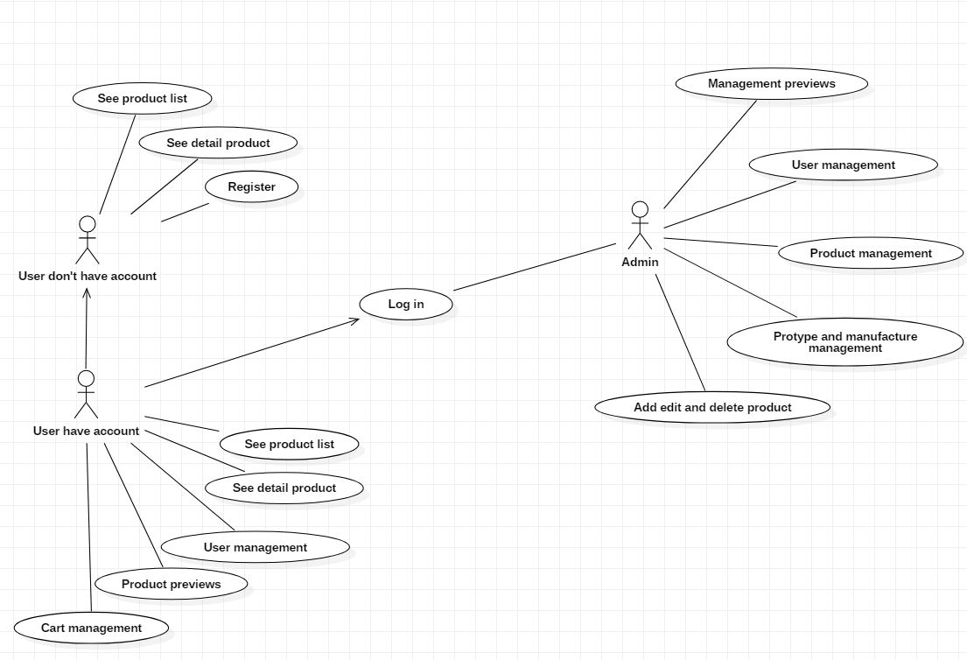

*Hình 3. Sơ đồ Use Case website*

Website phục vụ các đối tượng chính là Admin(Quản trị viên) và người dùng. Với các chức năng sau:

* + Admin:
    - Đăng nhập, đăng xuất
    - Xem, thêm, xoá, sửa thông tin sản phẩm Xem, thêm, xoá sản phẩm trong giỏ hàng Quản lý các đơn hàng
    - Quản lý bình luận
    - Quản lý người dùng
    - Quản lý hãng và loại sản phẩm

Đối với người dùng thì bao gồm người dùng chưa có tài khoản và người dùng đã có tài khoản:

* + Người dùng chưa đăng ký tài khoản:
    - Xem danh sách sản phẩm
    - Đăng ký tài khoản
  + Người dùng đã có tài khoản:
    - Đăng nhập, đăng xuất
    - Quản lý thông tin các nhân Quản lý giỏ hàng cá nhân

## Mô tả CSDL:

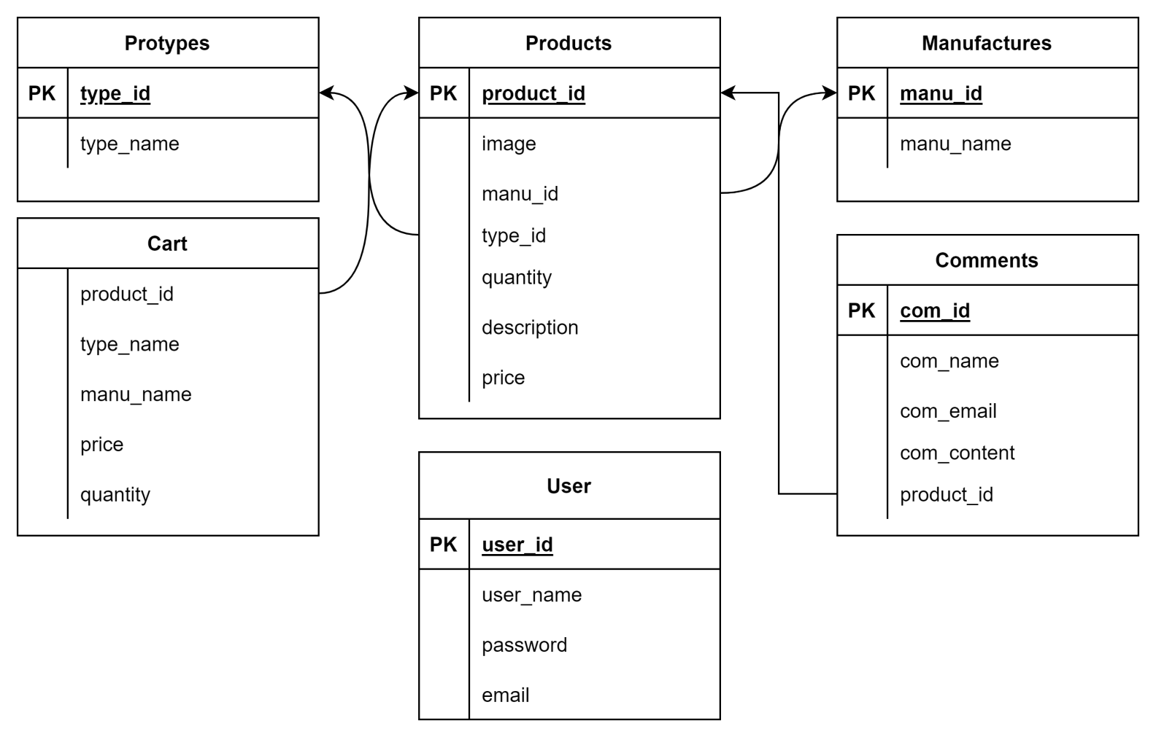

* **Các tệp CSDL:**

*Hình 4. Cơ sở dữ liệu*

products (id, name, image, price, manu_id, type_id, quantity, description, created_at, updated_at)

protypes (type_id, type_name, type_image, created_at, updated_at)

manufactures (manu_id, manu_name, created_at, updated_at)

comments (com_id, com_name, com_email, com_content, com_product, created_at, updated_at)

users (id, name, email, email_verified_at, password, remember_token, created_at, updated_at)

* **Các bảng CSDL:**

1. **Bảng products**

|  |  |  |
| --- | --- | --- |
| **Tên trường** | **Kiểu dữ liệu** | **Mô tả** |
| id | bigint(20) | Mã sản phẩm |
| name | varchar(191) | Tên sản phẩm |
| image | varchar(191) | Ảnh sản phẩm |
| price | bigint(20) | Giá sản phẩm |
| manu_id | bigint(20) | Mã hãng |
| type_id | bigint(20) | Mã loại |
| quantity | bigint(20) | Số lượng |
| description | longtext | Mô tả |
| created_at | timestamp | Tự động tạo |
| updated_at | timestamp | Tự động cập nhật |

1. **Bảng protypes**

|  |  |  |
| --- | --- | --- |
| **Tên trường** | **Kiểu dữ liệu** | **Mô tả** |
| type_id | bigint(20) | Mã loại |
| type_name | varchar(191) | Tên loại |
| type_image | varchar(191) | Ảnh loại |
| created_at | timestamp | Tự động tạo |
| updated_at | timestamp | Tự động cập nhật |

1. **Bảng manufactures**

|  |  |  |
| --- | --- | --- |
| **Tên trường** | **Kiểu dữ liệu** | **Mô tả** |
| manu_id | bigint(20) | Mã hãng |
| manu_name | varchar(191) | Tên hãng |
| created_at | timestamp | Tự động tạo |
| updated_at | timestamp | Tự động cập nhật |

1. **Bảng comments**

|  |  |  |
| --- | --- | --- |
| **Tên trường** | **Kiểu dữ liệu** | **Mô tả** |
| com_id | bigint(20) | Mã bình luận |
| com_name | varchar(191) | Tên bình luận |
| com_email | varchar(191) | Email bình luận |
| com_content | varchar(191) | Nội dung bình luận |
| com_product | int(11) | Sản phẩm bình luận |
| created_at | timestamp | Tự động tạo |
| updated_at | timestamp | Tự động cập nhật |

1. **Bảng users**

|  |  |  |
| --- | --- | --- |
| **Tên trường** | **Kiểu dữ liệu** | **Mô tả** |
| id | bigint(20) | Mã người dùng |
| name | varchar(255) | Email người dùng |
| email | varchar(255) | Tên người dùng |
| user_password | varchar(255) | Mật khẩu người dùng |
| email_verified_at | int(11) | Phân quyền người dùng |
| remember_token | int(11) | Xác minh email |
| created_at | timestamp | Tự động tạo |
| updated_at | timestamp | Tự động cập nhật |

## Chức Năng người dùng:

Với người dùng người chưa đăng ký và đăng nhập tài khoản, có thể tham quan trang web, xem danh sách tất cả sản phẩm, tìm kiếm sản phẩm mà người dùng muốn tìm kiếm, lọc sản phẩm theo hãng sản xuất hoặc chuyên mục, thêm sản phẩm vào giỏ hàng

### Chức năng Đăng ký

Với người dùng chưa có tài khoản trên website, người dùng có thể nhanh chóng đăng ký một tài khoản mới. Hoặc người dùng đã có tài khoản có thể lựa chọn nút đăng nhập phía bên phải và tiến hành đăng nhập vào website để được sử dụng các chức năng mà phải bắt buộc đăng nhập mới có thể sử dụng

Người dùng tiến hành nhập đầy đủ các thông tin bao gồm:

* 1. Email đăng ký tài khoản
  2. Tên tài khoản
  3. Mật khẩu
  4. Nhập lại mật khẩu

Người dùng chưa có tài khoản tiến hành nhập thông tin tài để đăng ký tài khoản

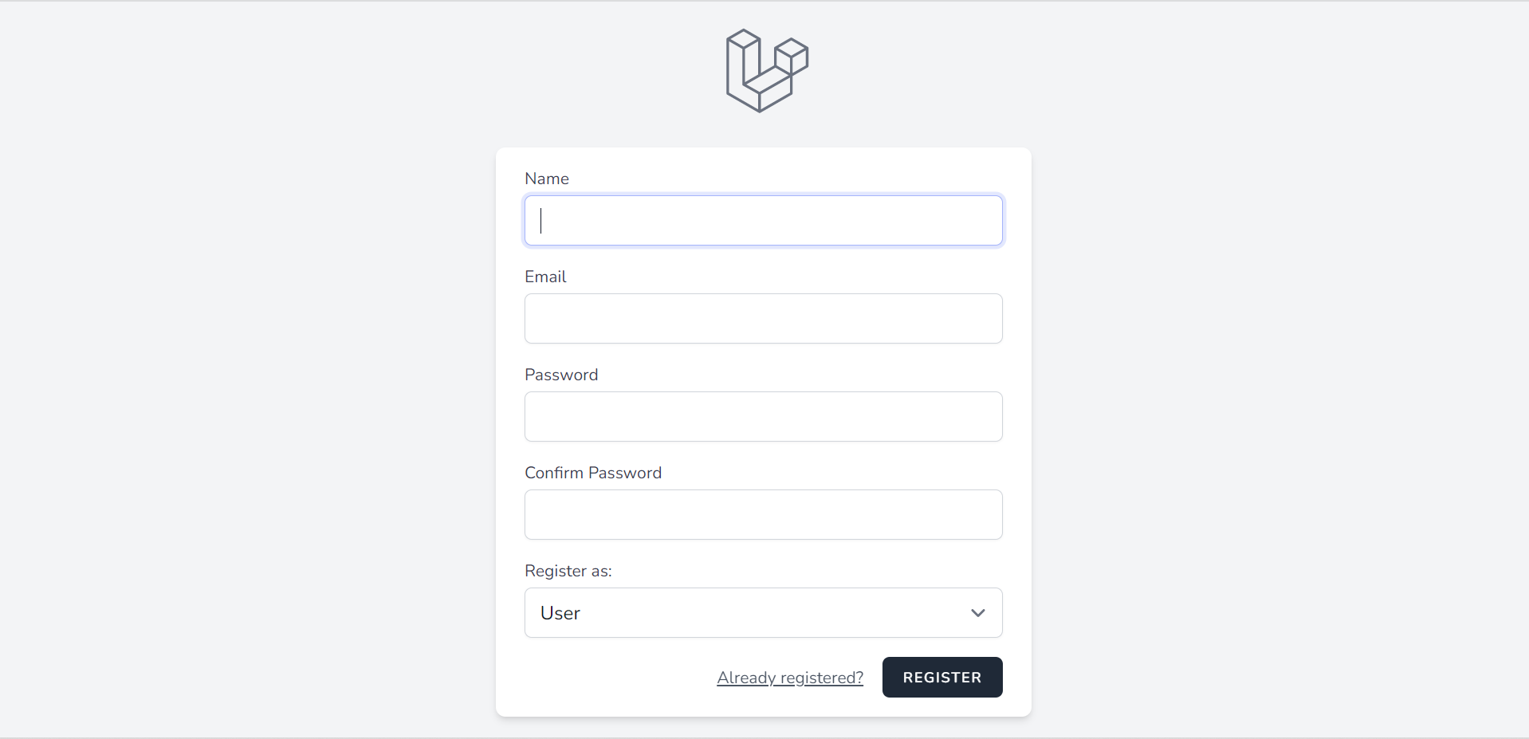

*Hình 5. Chức năng đăng ký tài khoản*

### Xem danh sách sản phẩm

Người dùng có thể xem danh sách các sản phẩm mới, sản phẩm phân loại theo hãng sản xuất, xem sản phẩm theo từng chuyên mục, best seller và bình luận 5 sao tại trang chủ

*Hình 6. Xem danh sách sản phẩm*

* **Phương thức sử dụng:**

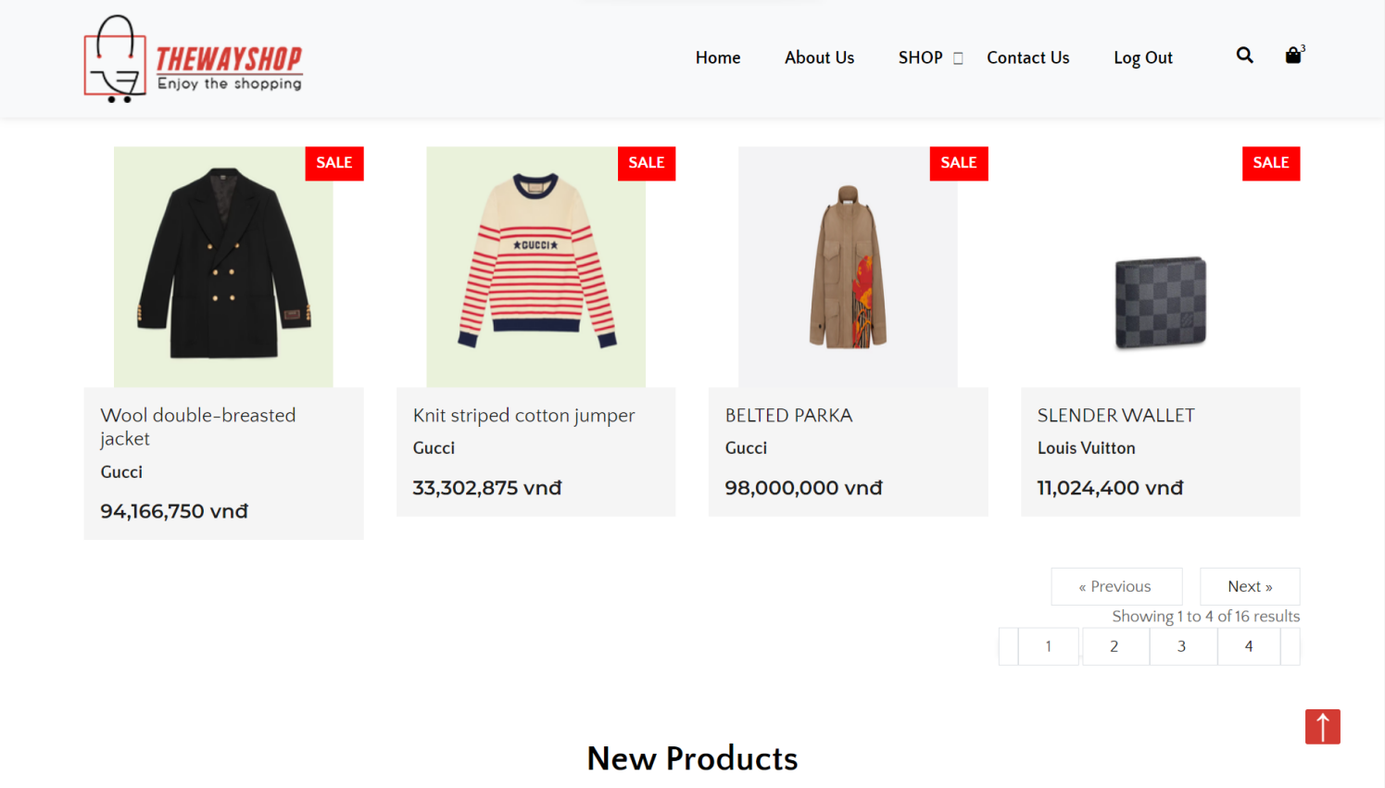

*Phương thức 1. Hiển thị sản phẩm mới, best seller và bình luận 5 sao tại trang chủ*

Hiển thị sản phẩm ở trang tất cả sản phẩm, có phân trang

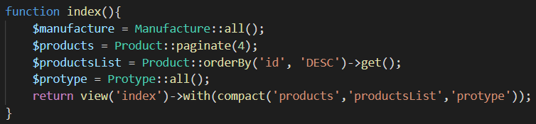

*Phương thức 2. Hiển thị sản phẩm ở trang tất cả sản phẩm, có phân trang*

### Xem thông tin chi tiết sản phẩm

Người dùng có thể nhấn vào xem thông tin chi tiết của sản phẩm trong website, tiến hành thêm sản phẩm vào giỏ hàng sản phẩm mà người dùng muốn mua

Sản phẩm sẽ hiển thị các thông tin thiết yếu của sản phẩm để người dùng có thể xem xét như :

1. Tên,giá sản phẩm
2. Mô tả sản phẩm

Xem thông tin chi tiết sản phẩm

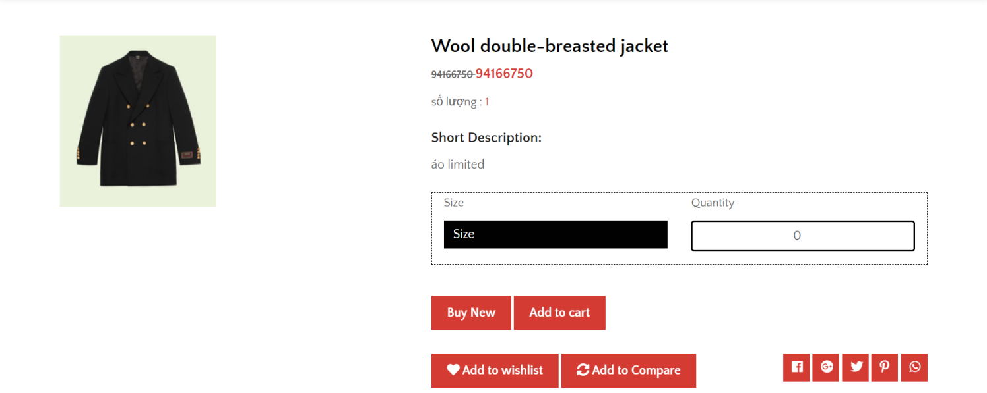

*Hình 7. Chi tiết sản phẩm*

* **Phương thức sử dụng:**

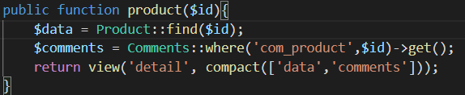

*Phương thức 3. Chi tiết sản phẩm, có bình luận, sản phẩm liên quan*

### Chức năng giỏ hàng

Sau khi người dùng lựa chọn thêm vào giỏ hàng, giỏ hàng của người dùng sẽ được cập nhật thêm vào sản phẩm mà người dùng vừa thêm vào. Giỏ hàng hiển thị thông tin sản phẩm và tính tiền theo số lượng hàng hoá có trong giỏ hàng. Cần phải đăng nhập mới có thể mua hàng

Người dùng có thể tăng giảm số lượng sản phẩm và xoá sản phẩm ra khỏi giỏ hàng

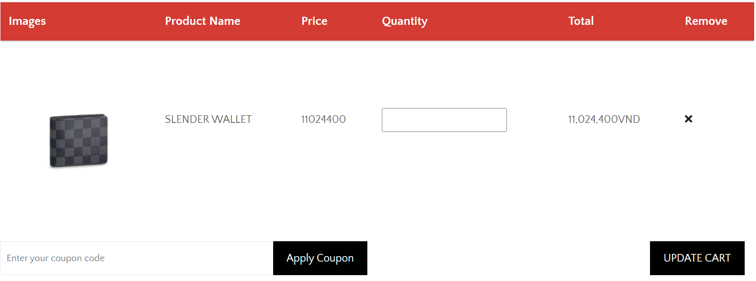*Hình 8. Màn hình chức năng giỏ hàng*

* + **Phương thức sử dụng:**

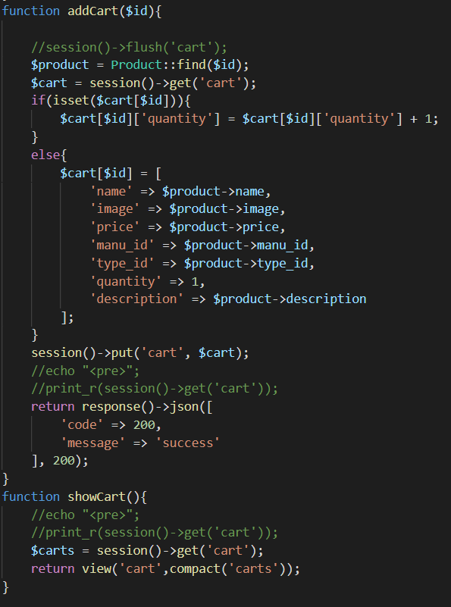

*Phương thức 4. Giỏ hàng*

### Chức năng tìm kiếm sản phẩm

Nhấp vào nút tìm kiếm bên trên lọc sản phẩm. Người dùng có thể tìm kiếm sản phẩm mà người dùng mong muốn

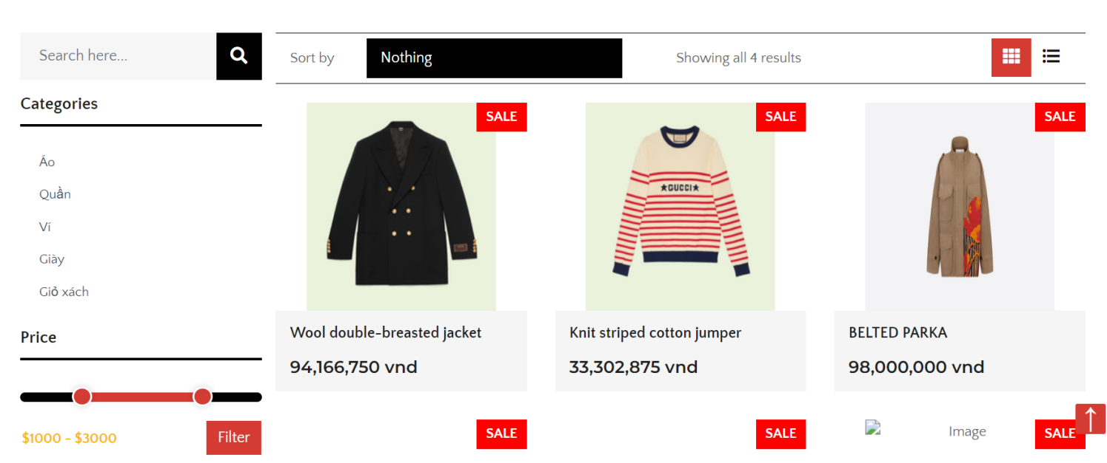

*Hình 9. Màn hình hiển thị thanh tìm kiếm*

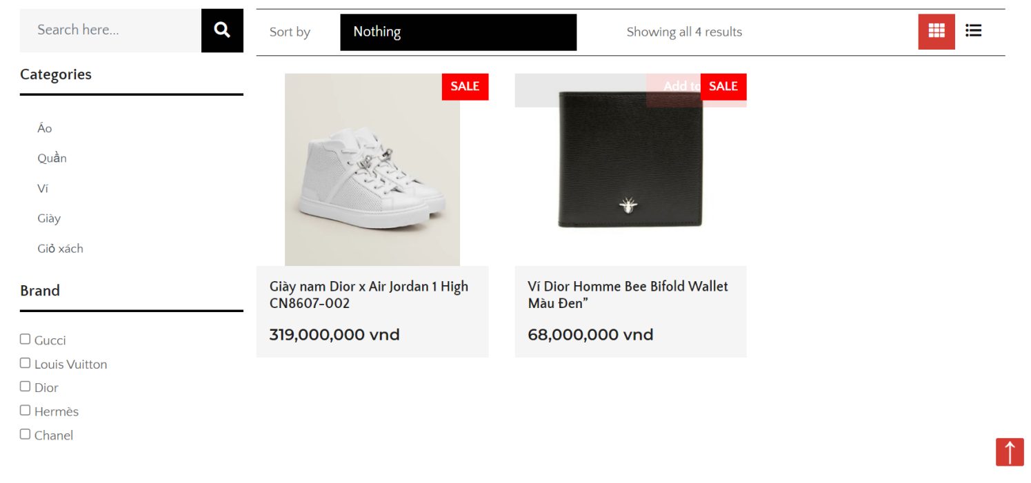

*Hình 10. Màn hình kết quả tìm kiếm*

* + **Phương thức sử dụng:**

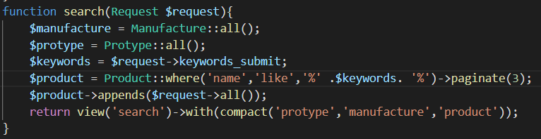

*Phương thức 5. Chức năng tìm kiếm sản phẩm*

### Xem thông tin trang web và Gửi mail

Ở cuối trang website bao gồm thông tin các đối tác, các hãng sản xuất, các chuyên mục. Nhập vào Email của và gửi để nhận được các thông tin mới nhất về sản phẩm và các thông báo đặc biệt khác

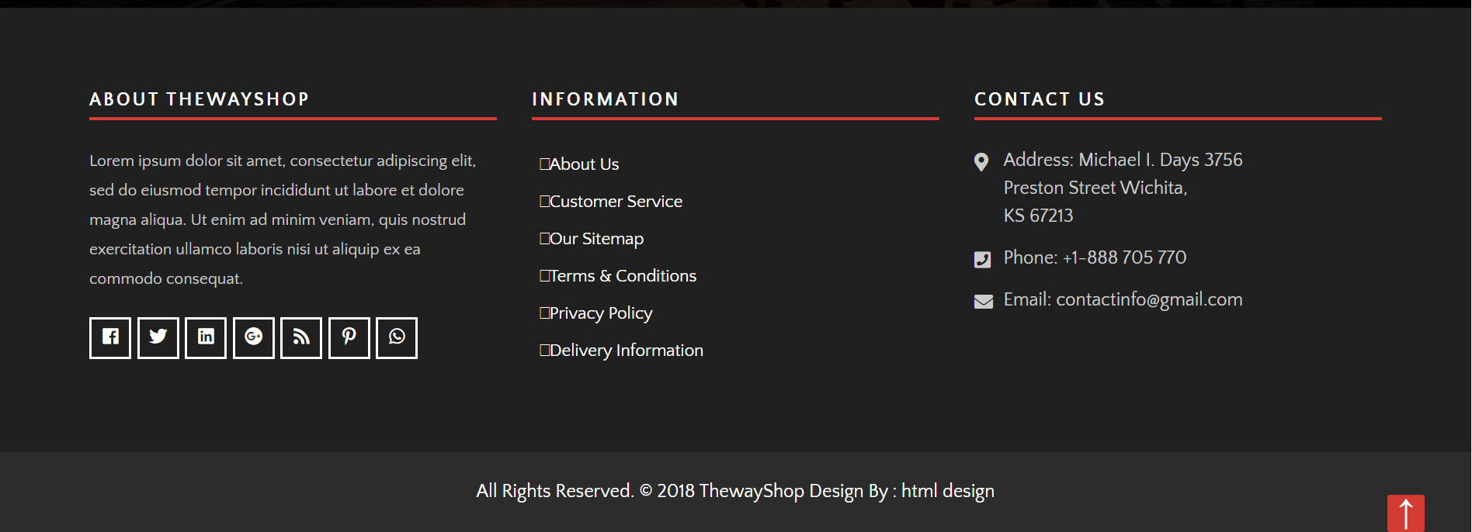

*Hình 11. Thông tin và gửi Email nhận tin mới*

### Bình luận sản phẩm

Người dùng có thể bình luận sản phẩm

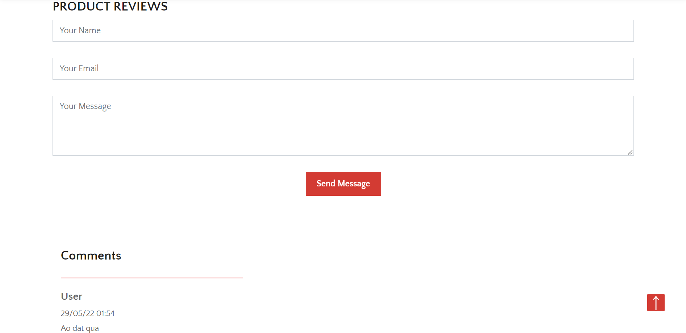

*Hình 12. Giao diện chức năng bình luận đã đăng nhập*

* **Phương thức sử dụng:**

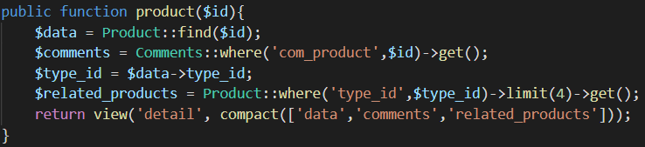

*Phương thức 6. Chức năng bình luận và đánh giá*

## Chức năng quản trị:

### Menu:

Menu hiển thị danh sách các chức năng của Admin

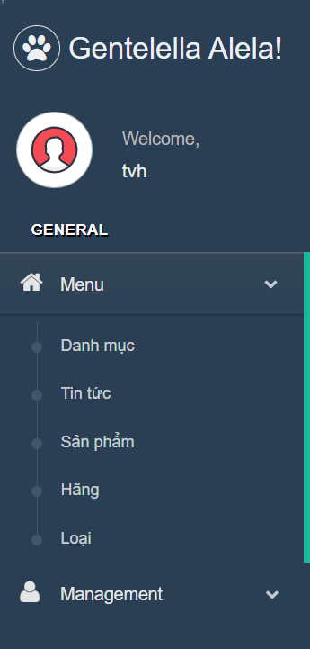

*Hình 13. Màn hình chức năng quyền admin*

### Quản lý sản phẩm:

Quản trị viên quản lý tất cả sản phẩm của cửa hàng

##### Xem danh sách sản phẩm

#### Hiển thị danh sách tất cả sản phẩm để quản trị viên dễ dàng xem và thực hiện các chức năng của quản lý sản phẩm

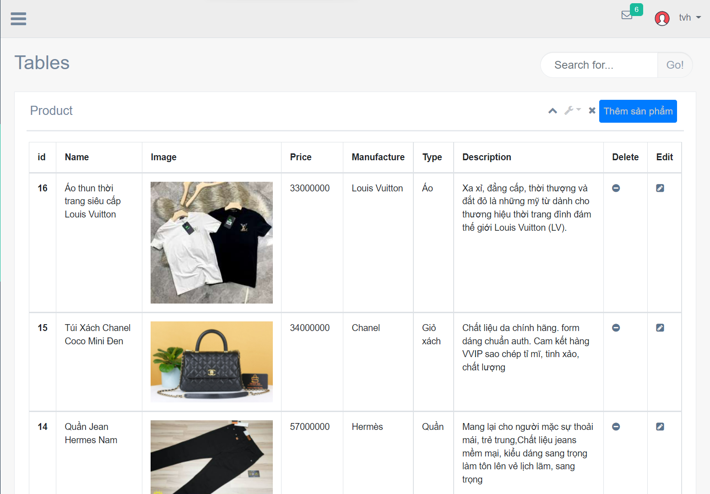

*Hình 14. Màn hình danh sách sản phẩm*

##### Phương thức sử dụng:

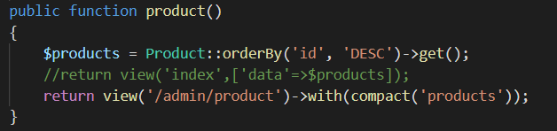

*Phương thức 7. Xem danh sách sản phẩm trong admin*

##### Thêm sản Phẩm

Quản trị viên nhấn vào nút thêm và tiến hành thêm sản phẩm

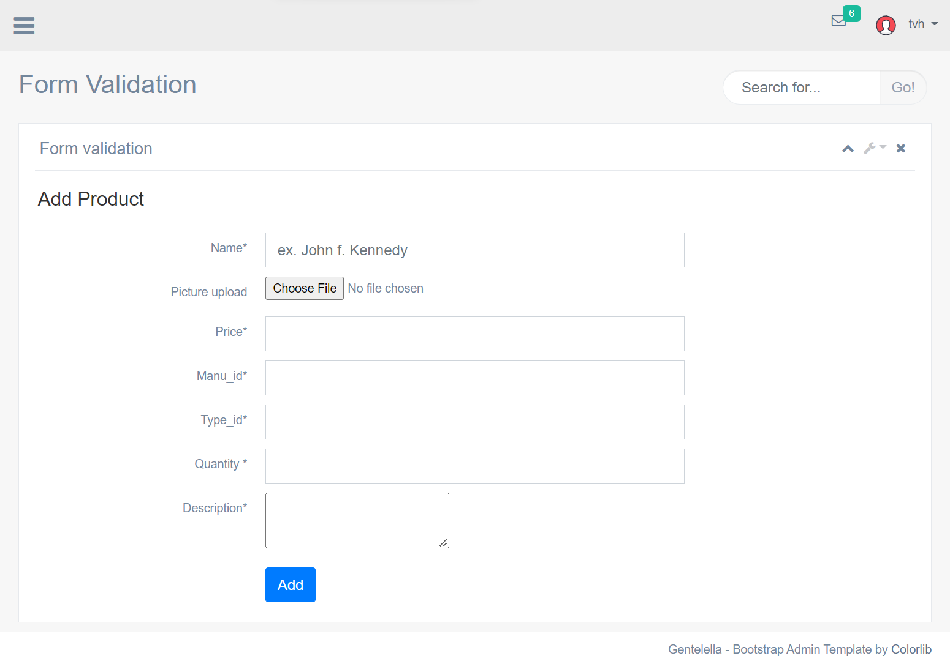

*Hình 15. Màn hình thêm sản phẩm*

##### Phương thức sử dụng:

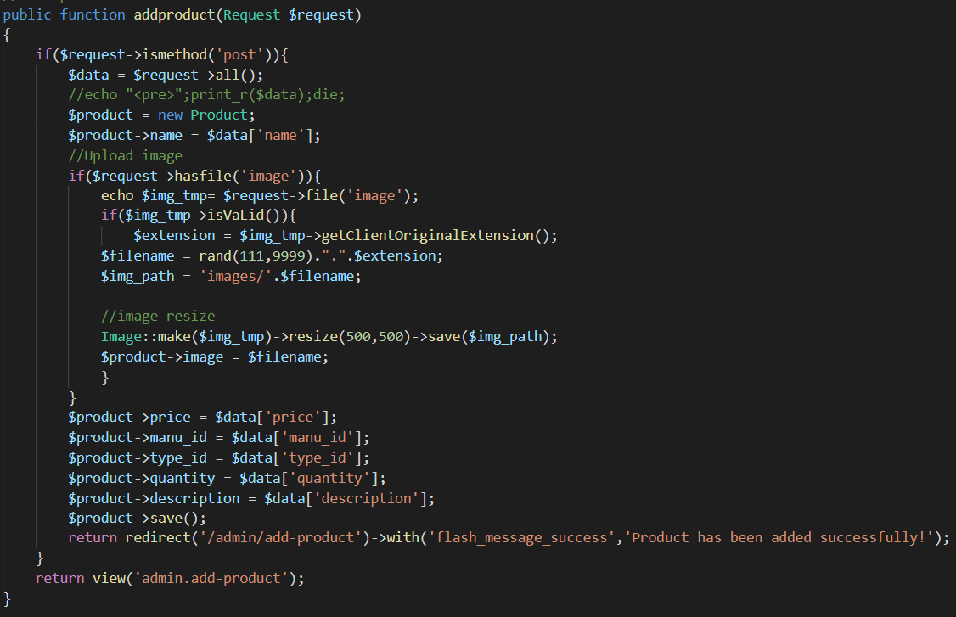

*Phương thức 8. Tạo sản phẩm trong admin*

##### Sửa thông tin Sản phẩm

Quản trị viên có thể tiến hành sửa các thông tin của sản phẩm

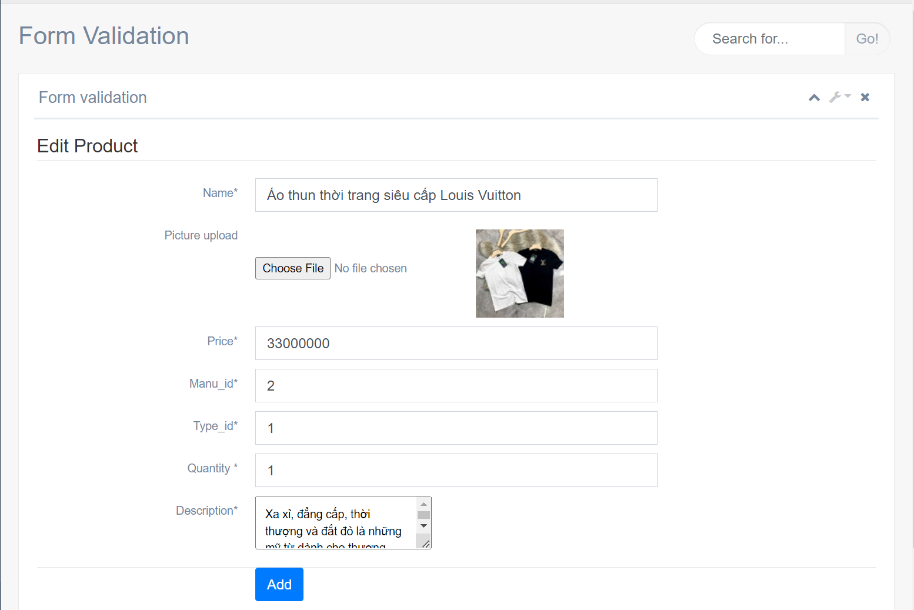*Hình 16. Màn hình sửa sản phẩm*

##### Phương thức sử dụng:

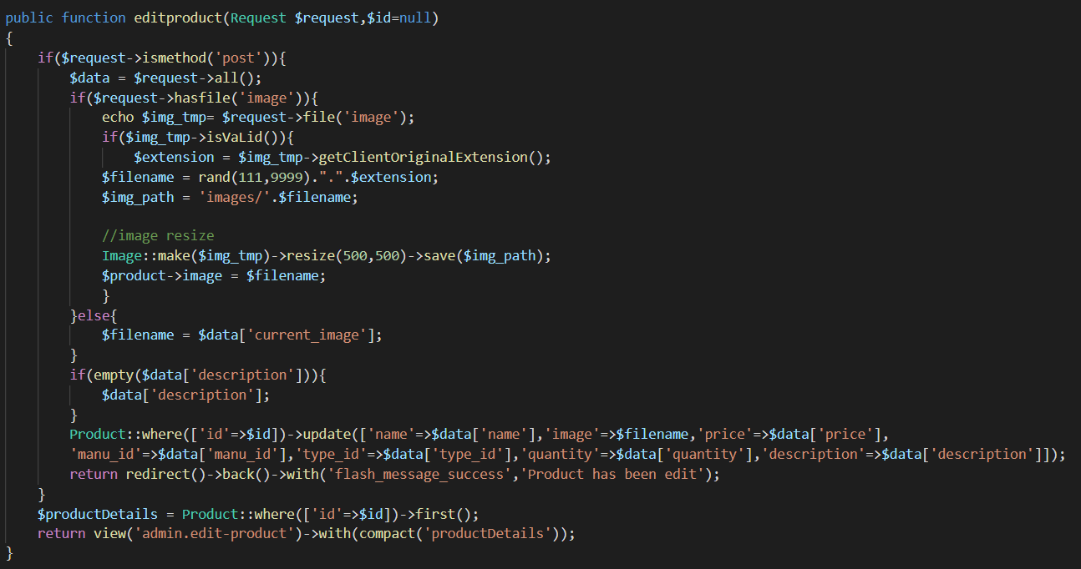

*Phương thức 9. Sửa sản phẩm*

##### Xoá Sản phẩm

Quản trị viên tiến hành nhấn vào nút xoá sản phẩm, sản phẩm sẽ xoá ra khỏi danh sách và đẩy lên thông báo xoá thành công

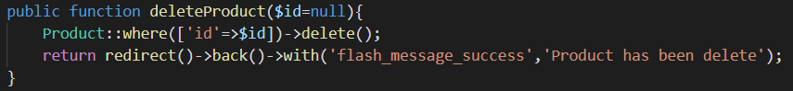*Phương thức 10. Xóa sản phẩm*

### Quản lý hãng và loại:

Chức năng quản lý hãng và loại bao gồm:

##### Xem danh sách trong admin

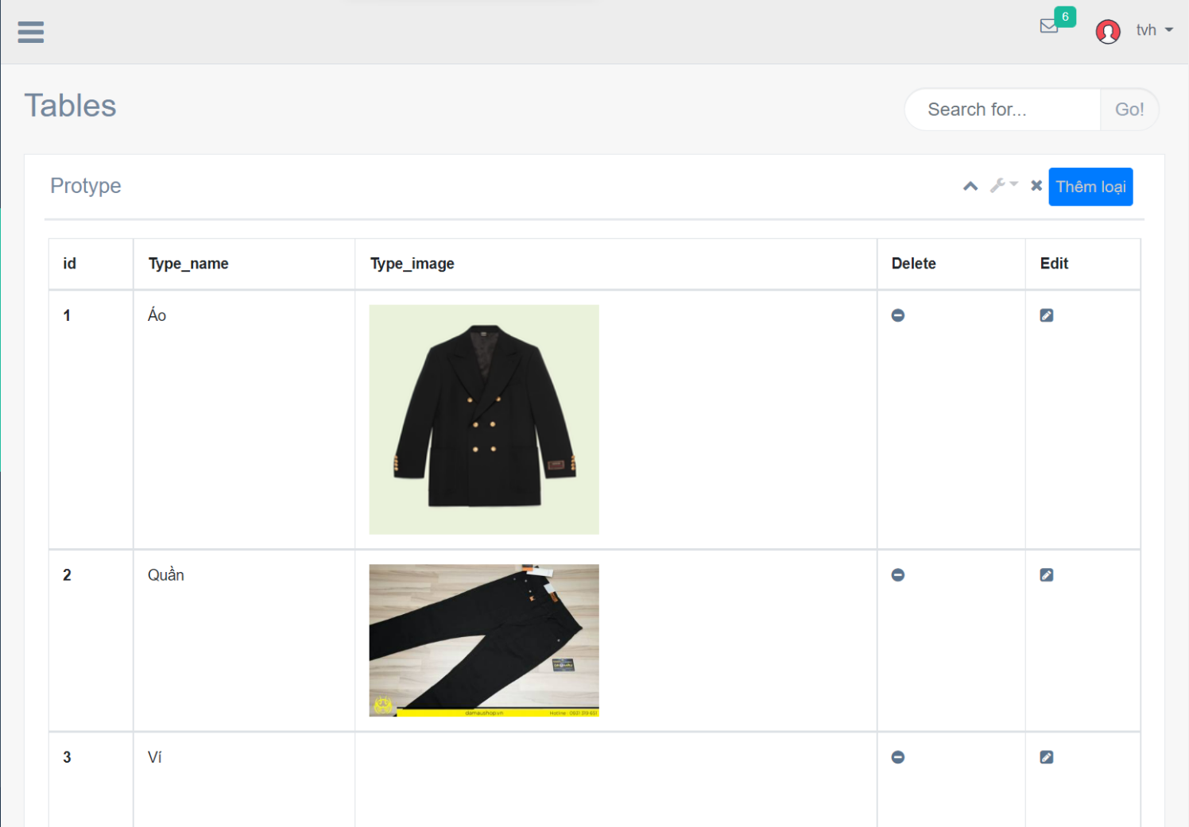

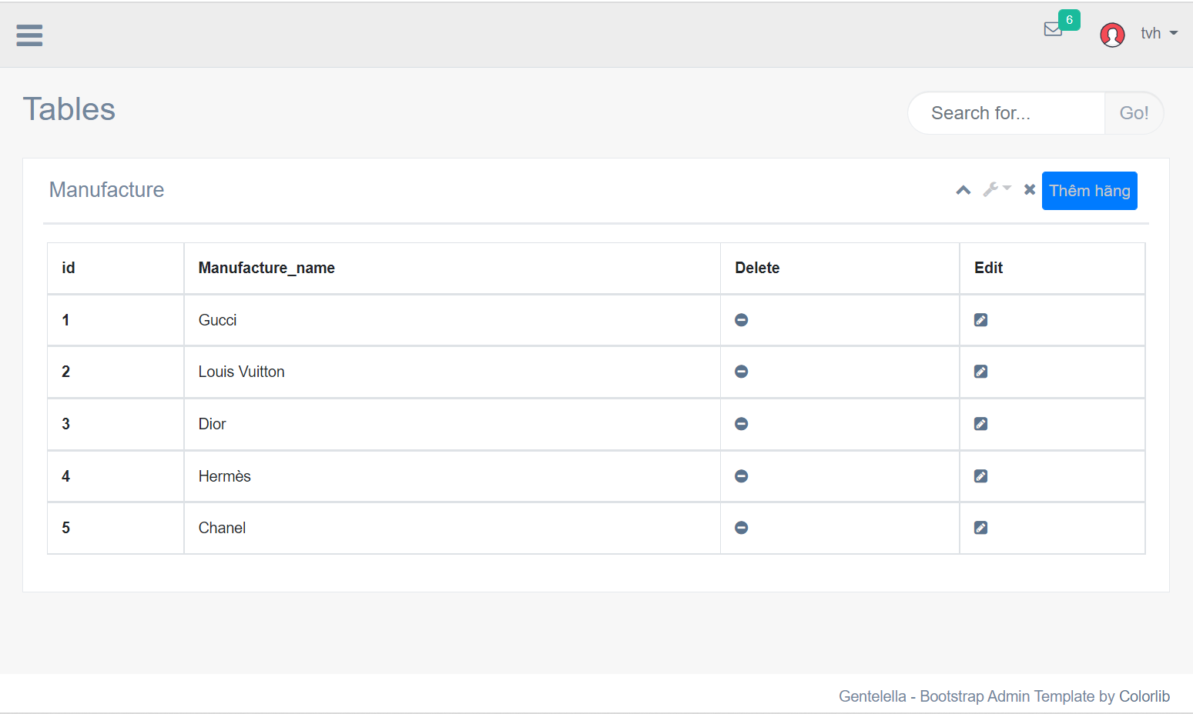*Hình 17. Màn hình danh sách hãng và loại*

##### Thêm hãng thêm loại

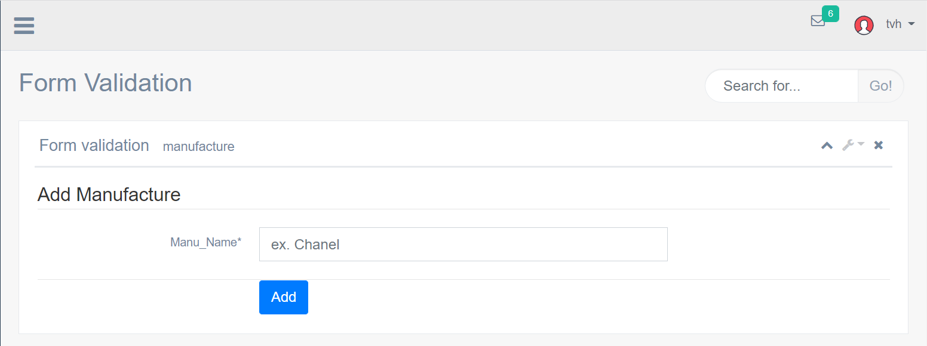

*Hình 18. Màn hình thêm hãng sản xuất*

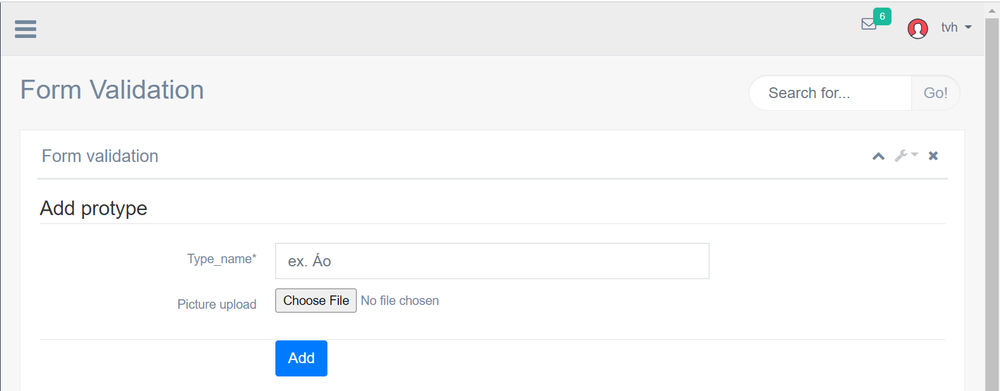

##### *Hình 19. Thêm chuyên mục*

##### Phương thức sử dụng:

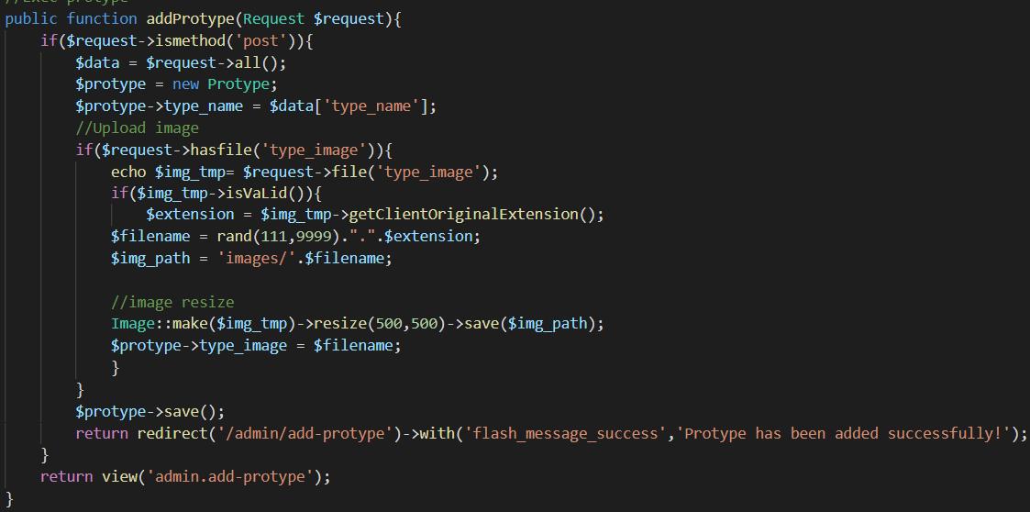

*Phương thức 11. Tạo nhà sản xuất*

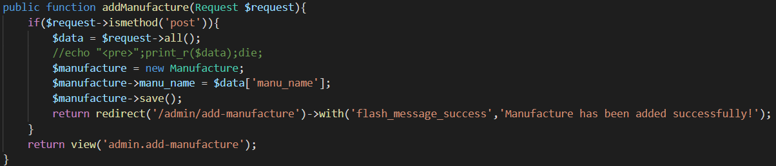

*Phương thức 12. Tạo chuyên mục*

##### Sửa thông tin hãng, chuyên mục

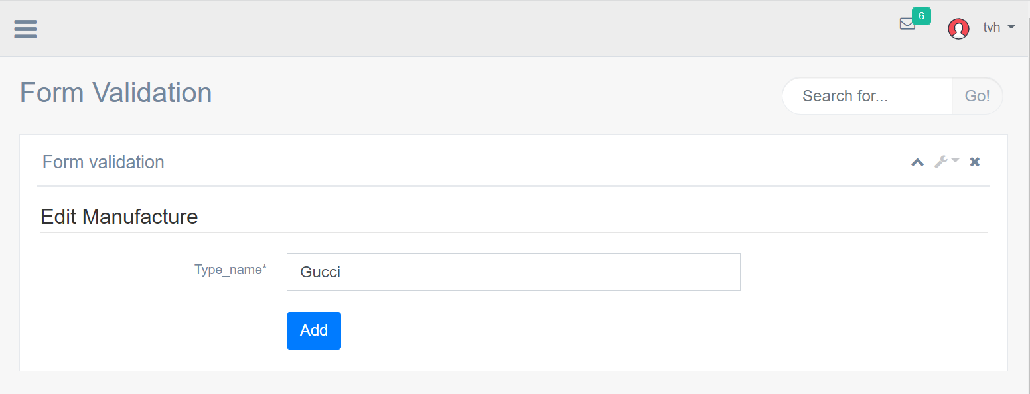

*Hình 20. Sửa hãng sản xuất*

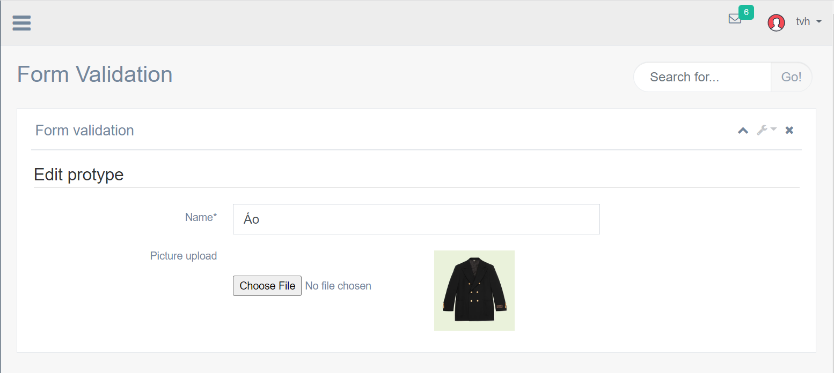

*Hình 21. Sửa chuyên mục sản phẩm*

##### Phương thức sử dụng:

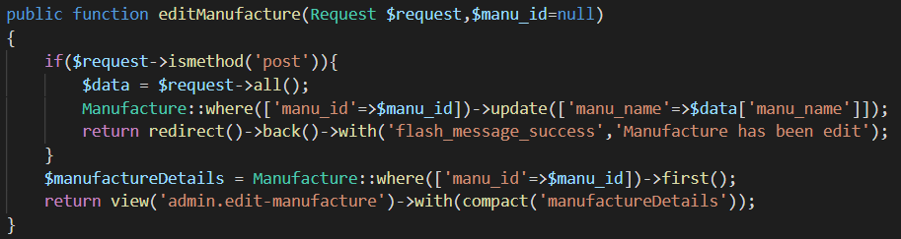

*Phương thức 13. Sửa nhà sản xuất*

##### Xoá hãng, chuyên mục ra khỏi danh sách

##### Phương thức sử dụng:

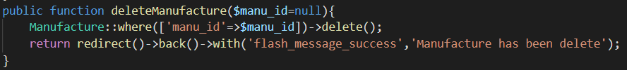*Phương thức 14. Xoá nhà sản xuất*

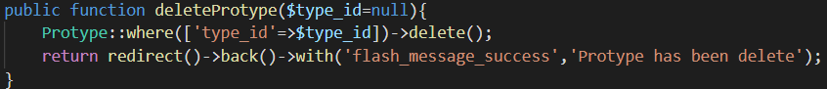

*Phương thức 15. Xoá chuyên mục*

### Quản lý bình luận:

Chức năng quản lý bình luận bao gồm:

##### Xem danh sách các bình luận

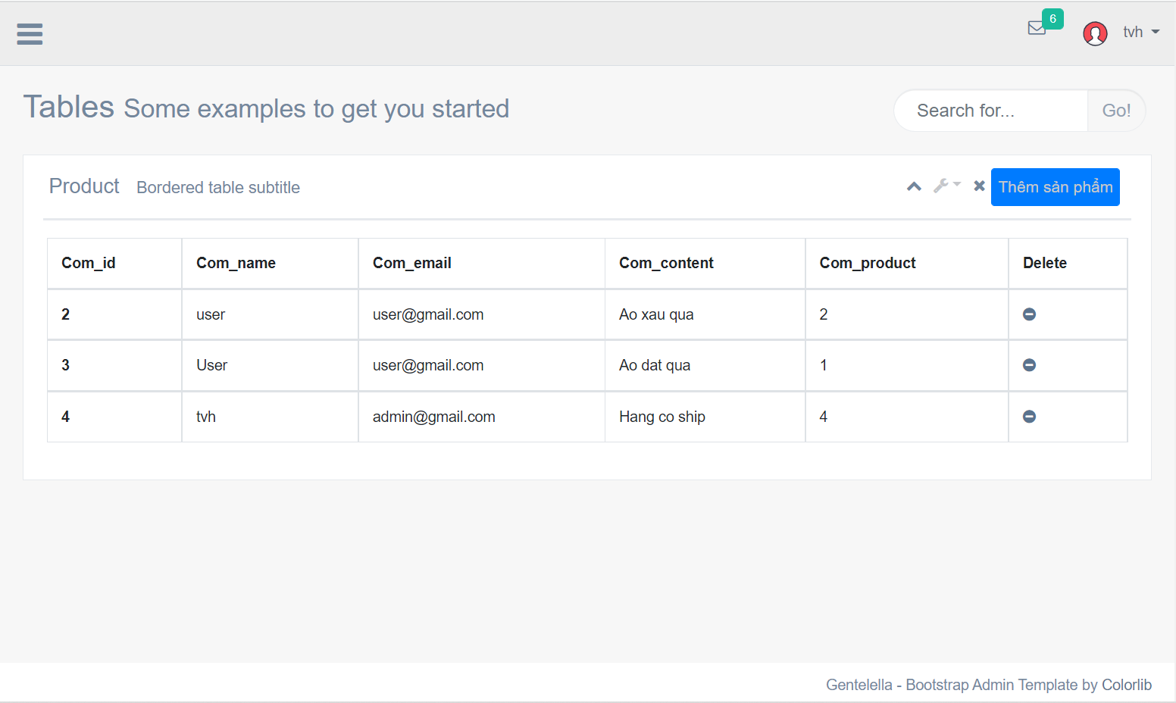*Hình 22. Giao diện quản lý bình luận*

##### Phương thức sử dụng:

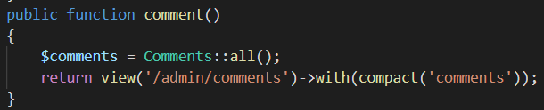

*Phương thức 16. Hiển thị bình luận và phân trang trong admin*

##### Xoá bình luận tiêu cực

##### Phương thức sử dụng:

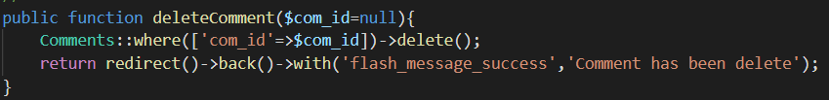

*Phương thức 17. Xoá bình luận*

### Quản lý người dùng:

Quản trị viên có thể quản lý tất cả người dùng thuộc website, có thể sửa mật khẩu của người dùng và cấp quyền hạn cho người dùng

##### Xem danh sách thông tin người dùng

Hiển thị danh sách tất cả người dùng thuộc website

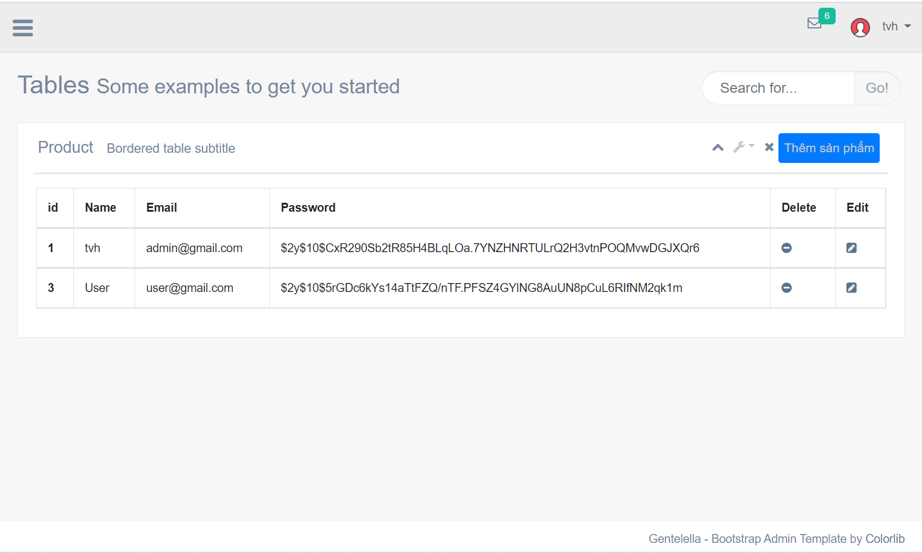*Hình 23. Giao diện quản lý người dùng*

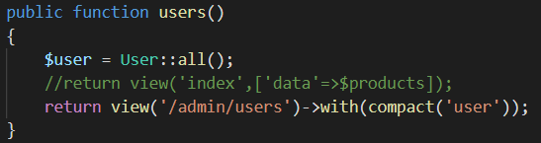

*Phương thức 18. Hiển thị người dùng*

##### Xoá người dùng

Quản trị viên nhấn vào biểu tượng thùng rác trên danh sách để tiến hành xoá người dùng

##### Phương thức sử dụng:

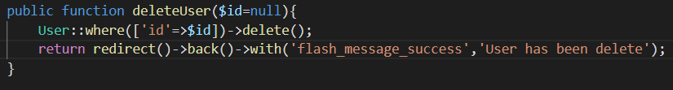

*Phương thức 19. Xoá người dùng*

# CHƯƠNG 3: TỔNG KẾT

## Nội dung tổng kết

### Thuận lợi:

* Nhóm đã thành công hoàn thành đồ án đúng thời hạn
* Nắm bắt được các bước xây dựng một website bán hàng, thực hiện đúng quy trình
* Website có tính ứng dụng thực tế cao

### Khó khăn:

* + - Thiếu kinh phí và nhân công để xây dựng website quy mô hơn, tính áp dụng thực tế cao hơn
    - Không đủ kinh phí để mua database để duy trì web lâu dài

### Hướng phát triển:

* + - Xây dựng website đáp ứng đầy đủ yêu cầu nghiệp vụ của hệ thống
    - Cơ sở dữ liệu phong phú

## Bảng đánh giá

|  |  |  |  |
| --- | --- | --- | --- |
| **STT** | **Chức năng** | **Thành viên** | **Mức độ hoàn thành** |
| 1 | 1. CSDL:    1. Thêm vào 5 loại    2. Thêm vào 5 hãng    3. Thêm bảng comment 2. Người dùng:    1. Tạo trang chi tiết    2. Hiển thị 10 sản phẩm mới nhất    3. Giỏ hàng    4. Bình luận 3. Quản trị:    1. Thêm trang admin 4. Giao diện trang admin | Trần Văn Hậu | 100% |
| 2 | 1. CSDL:    1. Thêm vào 5 sản phẩm 2. Người dùng:    1. Hiện chi tiết sản phẩm    2. Hiển thị sản phẩm liên quan    3. Tìm kiếm sản phẩm    4. Phân trang tìm kiếm 3. Quản trị:    1. Xóa sản phẩm    2. Hiển thị bảng loại trên trang admin 4. Giao diện trang chi tiết | Đào Trọng Tri | 100% |
| 3 | 1. CSDL:    1. Thêm vào 5 sản phẩm 2. Người dùng:    1. Hiển thị sản phẩm theo loại 3. Quản trị:    1. Thêm sản phẩm    2. Hiển thị bảng sản phẩm trên trang admin    3. Hiển thị bảng bình luận trên trang admin    4. Xóa bình luận    5. Phân quyền user 4. Chình sửa lại giao diện sản phẩm cho phù hợp | Trần Hoàng Tân | 100% |
| 4 | 1. CSDL:    1. Thêm vào 5 sản phẩm 2. Người dùng:    1. Hiển thị sản phẩm theo hãng 3. Quản trị:    1. Sửa sản phẩm    2. Hiển thị bảng hãng trên trang admin    3. Hiển thị bảng người dùng trên trang admin    4. Xóa người dùng    5. Phân quyền admin 4. Chình sửa lại giao diện sản phẩm cho phù hợp | Nguyễn Trí Bảo | 100% |

|  |  |  |  |
| --- | --- | --- | --- |
| 4 | 1. CSDL:    1. Thêm vào 5 sản phẩm 2. Sản Phẩm:    1. Thêm vào 1 sản phẩm 3. Đơn Đặt Hàng:    1. Lọc dữ liệu cho đơn đặt hàng (đã giao, chưa giao) 4. Giao diện trang đánh giá, bình luận sản phẩm | Nguyễn Trí Bảo | 100% |

**TÀI LIỆU THAM KHẢO**

1. Documentation Laravel.com | https://laratrust.santigarcor.me/
2. Admin: <https://adminkit.io/>
3. User: https://www.free-css.com/template-categories/online-shop
4. Auth: https://learn2torials.com/a/laravel8-authentication-based-on-roles